Lifecare Öppen- psykiatrisk tvångvård/rätts- psykiatrisk vård ÖPT/ÖRV

Manual för psykiatrisk öppenvård

Version juli 2018

Innehåll
1. Menysida i Lifecare 2
2. Vårdbegäran 3
3. Kvittera inskrivningsmeddelande 3
4. Inneliggande patienter SPU 4
5. Kvittera kallelsen till vårdplan (kallelse till vårdplanering enl. §) 5
6. Kommunen bokar in mötet för vårdplanering och det syns i kalendern 5
7. Vårdplanerings mötet äger rum 6
8. Bekräfta fast vårdkontakt 8
9. Att flytta en patient från ÖPT/ÖRV processen tillbaka till HSL och SPU processen 9
10. Meddelande om utskrivningsklar 9
11. Slutenvården skickar ett meddelande ”Utskrivningsklar Återtagen ” 9
12. Kvittera utskrivningsmeddelandet 9
13. Kvittera meddelande inskrivning öppenvård 9
14. Patienten är nu inskriven i öppenpsykiatrisk tvångsvård eller öppen rättspsykiatrisk vård 10
15. Slutenvården skriver in (lånar in) en ÖPT/ÖRV patient 10
16. Patienten ska skrivas ut ”lämnas tillbaka” till psykiatrisköppenvård 11
17. Slutenvården avslutar ÖPT/ÖRV flödet för att starta ett nytt Tvångsvårds flöde 11
18. Öppenvården kallar till ”Uppföljning” i ÖPT/ÖRV 11
19. Dokumentation uppföljning ÖPT/ÖRV 11
20. Kalla till en ytterligare uppföljning 14
21. Avsluta ett ÖPT/ÖRV flöde 15

Lifecare Tvångs-/rättspsykiatrisk vård
Samordnad vård planering (SVP)
För att se och kunna arbeta i Lifecare med ÖPT/ÖRV-flödet krävs särskild behörighet.
Chefen skickar en ansökan om behörighet ÖPT/ÖRV, se Lifecare ”behörighet”

Menysida i Lifecare
Inloggning med SIHTS kort och utloggning med
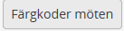
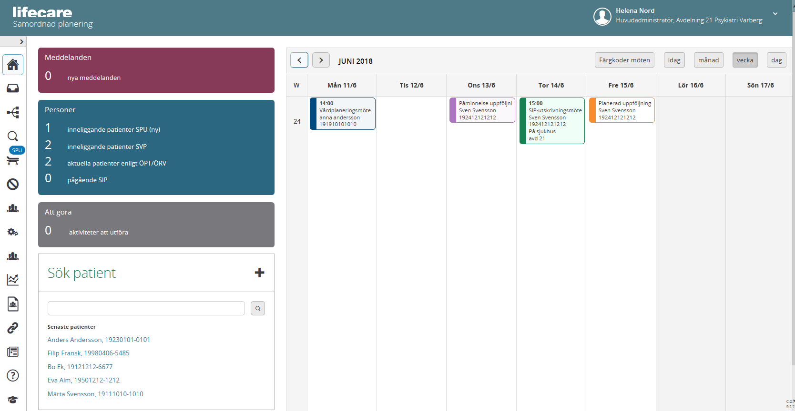
Symbolernas förklaring
Antal symboler är beroende på din behörighet.

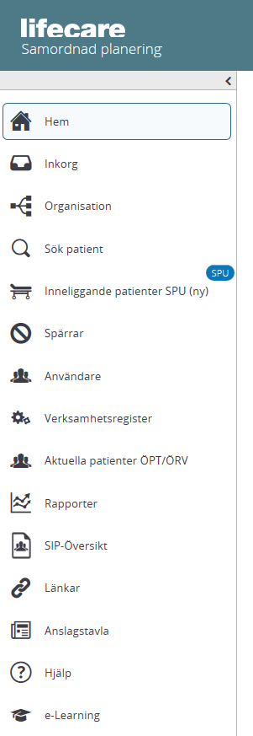
Kalendern: De inbokade mötena har olika färger
(Knappen med förklaringar finns ovanför veckodagarna)
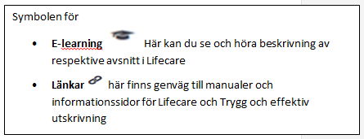
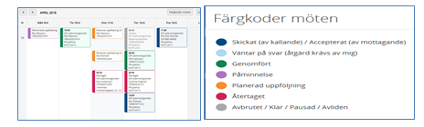

Fortsättning förklaring av Meny sidan:
- Inneliggande patienter SPU
Inskrivna patienter i Slutenvården = SPU flöde (Samordnad planering inför utskrivning)
(När en patient som skrivits in i slutenvården och psykiatrisk vårdavdelning kallar till vårdplanering enligt § då ”flyttas” patienten från ”sängen” till den blå rutan - Inneliggande patienter SVP).
- Meddelanderutan
Finns det en siffra i denna ruta då finns det meddelande som kommit till enheten som ska kvitteras.
- Personrutan
Antal aktuella patienter i respektive process.
Inneliggande patienter SPU = HSL flöden
Inneliggande patienter SVP = Patienter som finns i slutenvården där man kallat till § vårdplanering
Aktuella patienter enl. ÖPT/ÖRV = inskrivna i öppen psykiatrisk tvångsvård/Öppen rättspsykiatrisk vård
Pågående SIP = antal pg SIP:ar som man är aktiv part i
- ”Att göra” ruta
Påminnelse för att registrera fast vårdkontakt, antal patienter som saknar fastvårdkontakt visas här.

Vårdbegäran
- Om kommunsjuksköterskan skickat en vårdbegäran då kan övriga parter se meddelandet på listan för inneliggande patienter och på patientens flöde.

Kvittera inskrivningsmeddelande

Klicka på inkorgen eller meddelanderutan
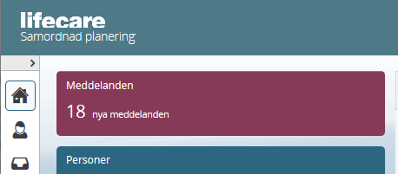
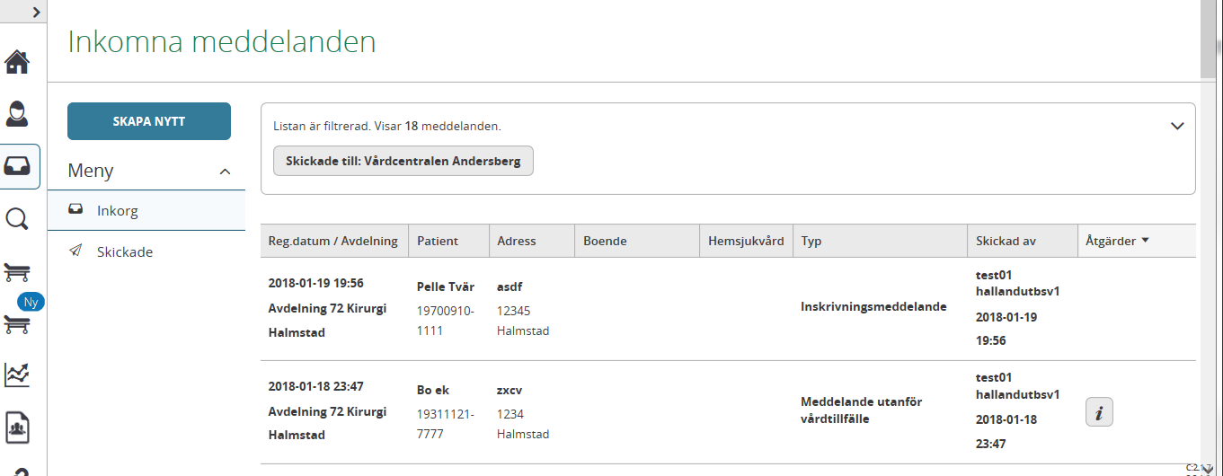
Listan för okvitterade meddelanden kommer upp
- Klicka på meddelandet
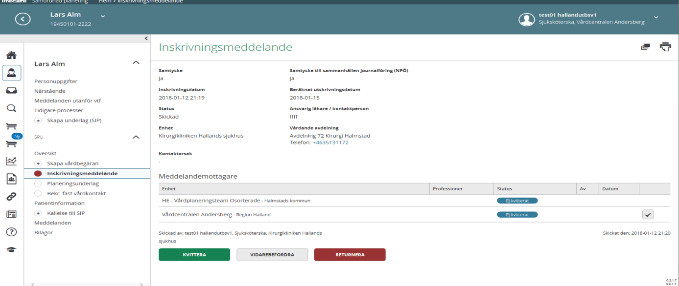
- Inskrivningsmedelandet ska kvitteras
- Innan kvittering ska kommunen besvara frågor på de patienter som är ”kända” därefter kan meddelandet kvitteras (OBS! Ej i funktion vid start av Lifecare SPU 30/1)

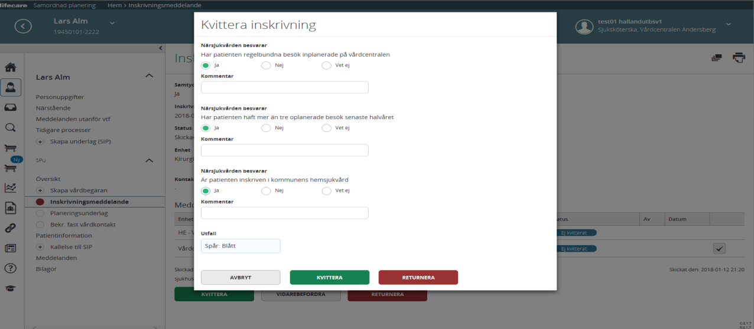

Inneliggande patienter SPU
Inneliggandelistan är utformad på samma sätt för alla parter men + tecknet finns vid respektive funktion där enheten ska utför en registrering
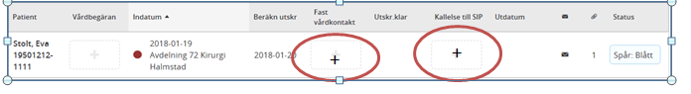

Kvittera kallelsen till vårdplan (kallelse till vårdplanering enl. §)
Meddelandet kommer i inkorgen Meddelande rutan (på samma sätt som inskrivningsmeddelandet)
- Kvittera meddelandet
- Efter att kallelsen är kvitterad flyttas patienten från ”Inneliggande patienter SPU” över till ”Inneliggande patienter SVP” i den blå rutan ”Personer”
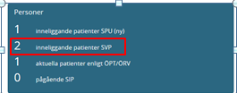
Listan för inneliggande patienter SVP ser annorlunda ut än listan för inneliggande patienter SPU
Det är andra rubriker

Kommunen bokar in mötet för vårdplanering och det syns i kalendern
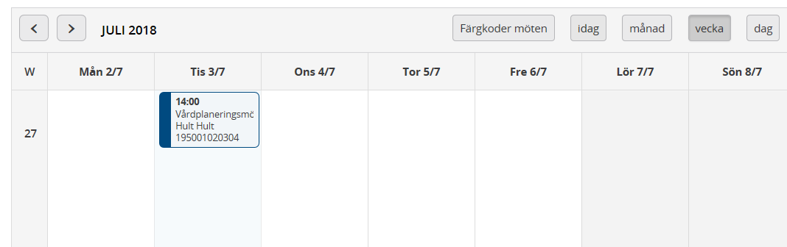

Vårdplanerings mötet äger rum
- Klicka på inplanerat möte i kalendern
- Varje part dokumenterar i sin del
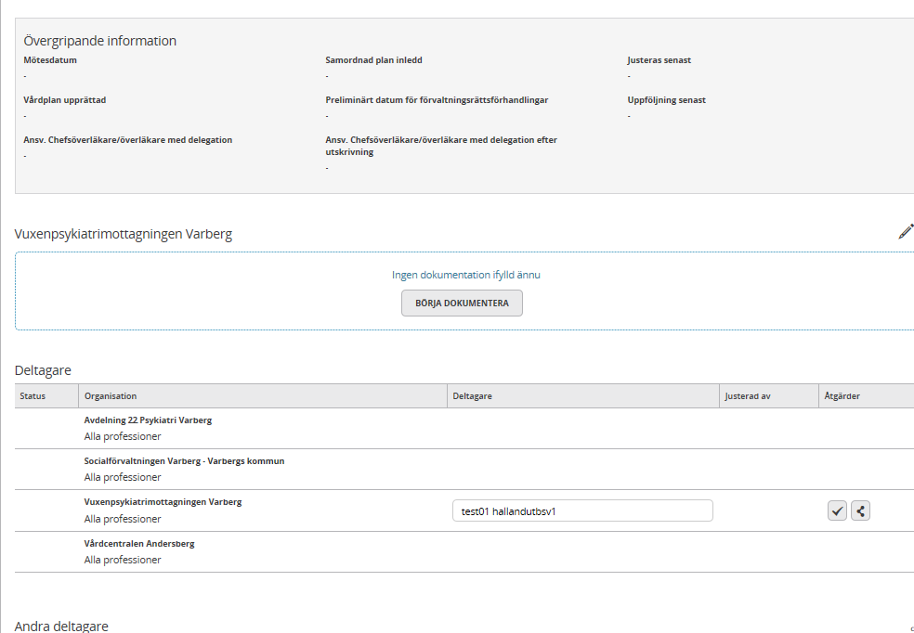
- Klicka på knappen ”Börja dokumentera” eller använd pennan till höger på bilden
- Vårdplanens rutor kommer fram, dokumentera vad kommunen ansvarar för
- Spara
- Därefter markera rutorna klarmarkerar och dela ut så de andra enheterna kan läsa vad du skrivit
- Om du ej kan markera deltagare på mötet beror det på att du redan klarmarkerat och delat ut.
- Ta bort markeringen så kan du markera deltagarna på mötet.
- Klarmarkera och dela ut igen
- När du gjort ovanstående ser bilden ut så här
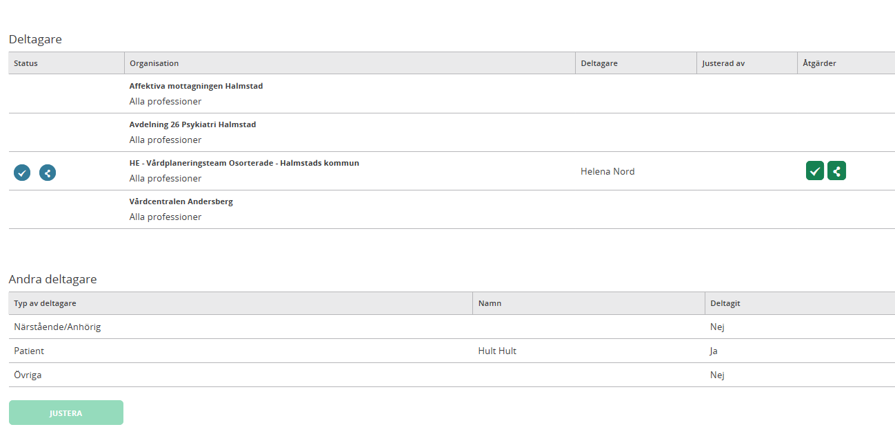
- När de andra parterna skrivit och klarmarkerat och delat ut så blir det blå cirklar med symbolen klarmarkerat och delat ut i status spalten
För att lätt kotrollera hur flödet framskrider inför att vårdplanen sedan ska justeras
- Gå in på inneliggandelistan och sök upp patienten håll, musen över fältet Vårdplan och en översiktsbild kommer upp, där ser man när alla deltagare klarmarkerat och justerat och det är dags att Justera
- När sista deltagaren har dokumenterat, klarmarkerat och delat ut kan vårdplanen justeras. Texten under Vårdplanen på inneliggande listan ändras till:
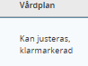
- Knappen Justera är nu aktiv på vårdplanen
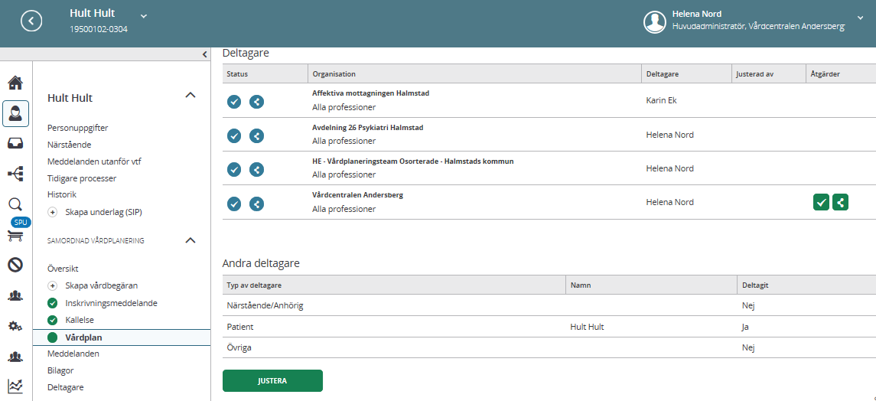

- När vårdplanen är justerad och man måste ändra något i vårdplanen då får man bryta justeringen, ändra dokumentationen och alla parter får informeras och alla får justera vårdplanen på nytt
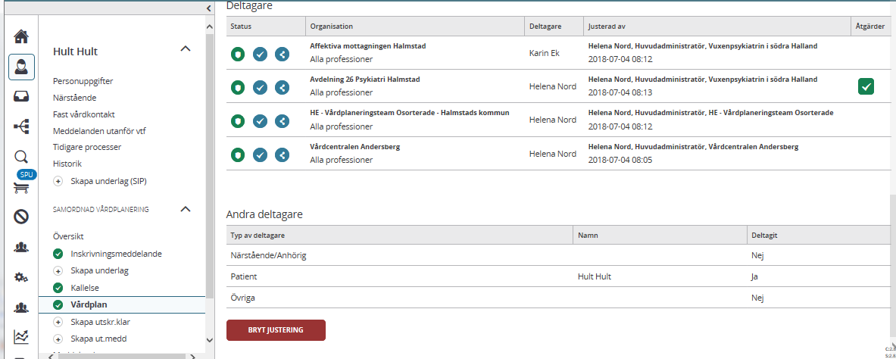
- Status på vårdplanen på inneliggandelistan är nu ändrad till Justerad

Bekräfta fast vårdkontakt
Fast vårdkontakt utses i närsjukvården/psykiatriska öppenvården för patienter som har behov av samordnad planering med stöd av samordnad individuell plan. Utses i samband med att inskrivningsmeddelandet tas emot. Enligt lagen är det är verksamhetschefen som ansvarar för att en fast vårdkontakt utses.
Som fast vårdkontakt kan någon ur hälso- och sjukvårdspersonalen utses, t.ex. en sjuksköterska, läkare, fysioterapeut, arbetsterapeut, kurator, psykolog, undersköterska eller mentalskötare. Vid livshotande tillstånd ska en läkare utses.
En fast vårdkontakt bör kunna bistå patienten i att samordna vårdens insatser, förmedla kontakter och vara patientens kontaktperson.

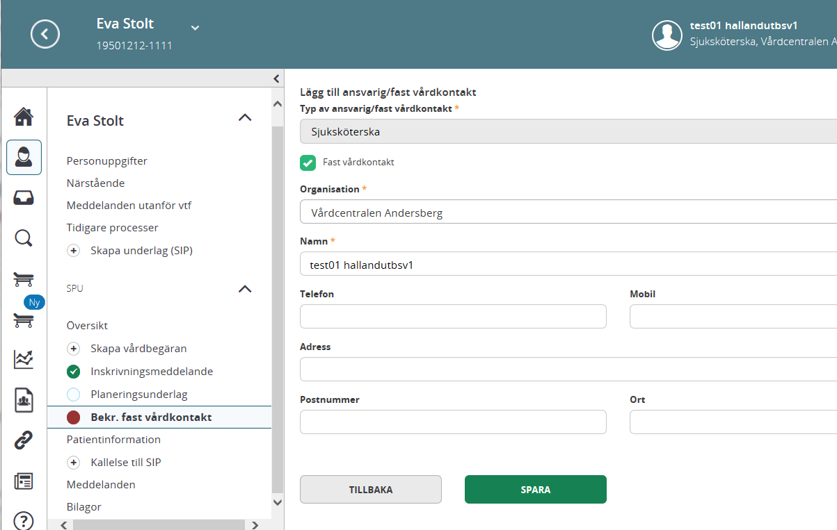
- Påminnelse att registrera Fast vårdkontakt finns i patientens flöde - röd boll på flödet vid Bekräfta fast vårdkontakt och på meny sidan ”Att göra” rutan
- Klicka på knappen Bekräfta fast vårdkontakt
- Registrera den fasta vårdkontakten: titel, namn och telefonnummer.
- Spara
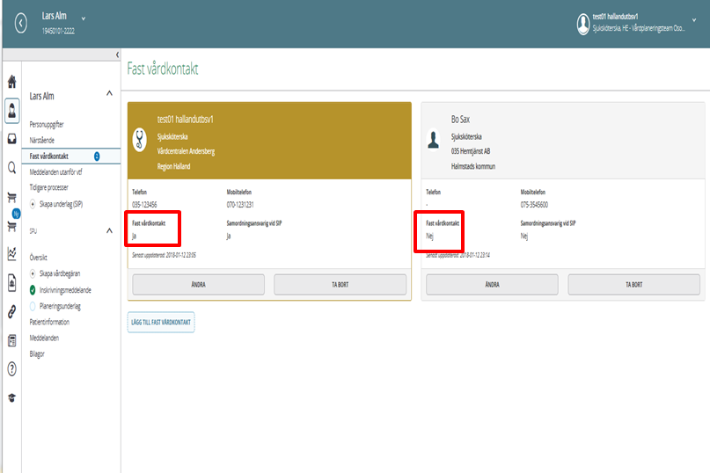
- Kommunen registrerar patientansvarig sjuksköterska

Att flytta en patient från ÖPT/ÖRV processen tillbaka till HSL och SPU processen
- Det är endast slutenvården som ska flytta tillbaka från ÖPT/ÖRV till HSL (SPU processen)
- Patienten följer då flödet enligt HSL utifrån lagen om samverkan vid utskrivning från sluten hälso- och sjukvård i Lifecare.
- Blir det åter aktuellt med utskrivning till ÖPT/ÖRV kallar slutenvården enligt § på nytt och patienten förflyttas över till det flödet i Lifecare

Meddelande om utskrivningsklar
Slutenvården skickar meddelandet ”utskrivningsklar” till Kommunen som ska kvitteras
- Kvittera meddelandet via inkorgen/Meddelanderutan.

Inneliggandelistans utseende vid utskrivningsklar

Slutenvården skickar ett meddelande ”Utskrivningsklar Återtagen ”
- Kvittera meddelandet i inkorgen/Meddelanderutan.

På inneliggandelistan visas återtaget utskrivningsklar
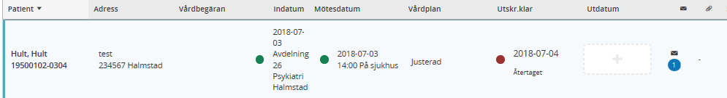

Kvittera utskrivningsmeddelandet
- Meddelandet kommer i inkorgen/Meddelanderutan för kvittens

Kvittera meddelande inskrivning öppenvård
- Meddelandet kommer i inkorgen/Meddelanderutan för kvittens

Patienten är nu inskriven i öppenpsykiatrisk tvångsvård eller öppen rättspsykiatrisk vård
- Patienten finns nu överflyttad till ”aktuella patienter enligt ÖPT/ÖRV
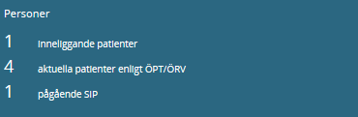

Listan för aktuella patienter ÖPT/ÖRV se nedan
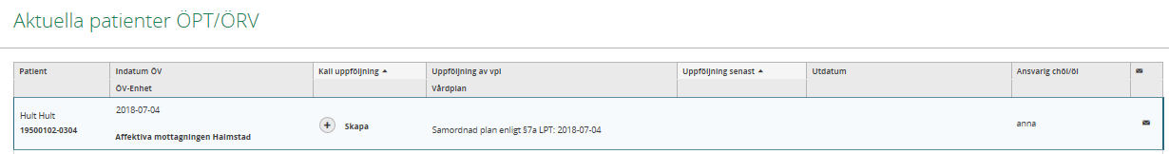
Nu har ÖPT/ÖRV funktionen öppnats.
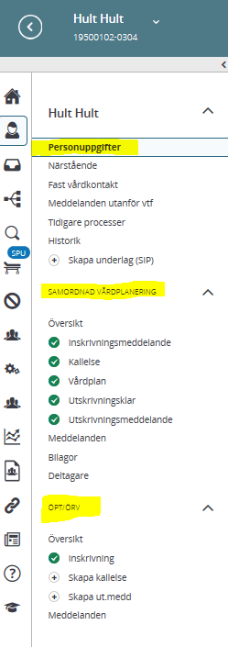

Slutenvården skriver in (lånar in) en ÖPT/ÖRV patient
- Meddelande om ”Återintagning slutenvård” kommer i inkorgen/meddelande rutan som ett generellt meddelande som ska kvitteras.
- I meddelandet syns på vilken avdelning patienten är återintagen på.
- På listan för aktuella patienter ÖPT/ÖRV visas inläggningen med texten:
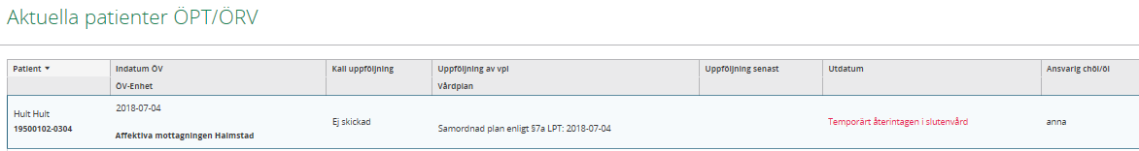

Patienten ska skrivas ut ”lämnas tillbaka” till psykiatrisköppenvård
- Meddelande om ”Återgång till öppenvård” kommer i inkorgen/meddelande rutan som ett generellt meddelande som ska kvitteras.

Slutenvården avslutar ÖPT/ÖRV flödet för att starta ett nytt Tvångsvårds flöde
- Inskrivningsmeddelande kommer i inkorgen/meddelande rutan som ett generellt meddelande som ska kvitteras.

Öppenvården kallar till ”Uppföljning” i ÖPT/ÖRV
- Klicka på ”Aktuella patienter enligt ÖPT/ÖRV” i blå rutan
- Sök fram patienten klicka på Klicka på 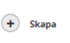
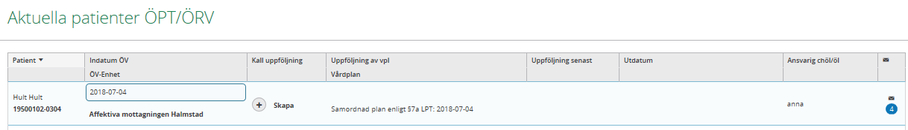

- Fyll i ”Kallelse uppföljning”: ange §
- Mötesdatum och tid
- Mötesplats
- Välj mottagare som ska delta på mötet
- Skicka

Dokumentation uppföljning ÖPT/ÖRV
- Gå via mötestiden i kalendern eller ”Aktuella patienter enl. ÖPT/ÖRV
- Patientens flöde kommer upp - kallelsen visas
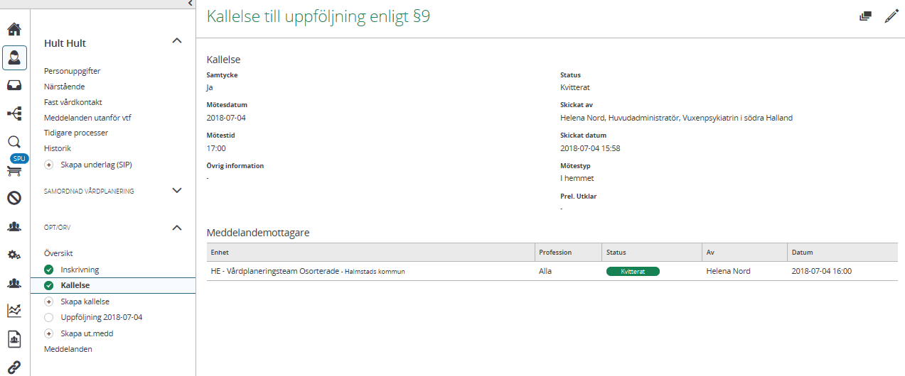
- Klicka på ”Uppföljning med aktuellt datum”
”Uppföljning samordnad plan enl. § kommer upp
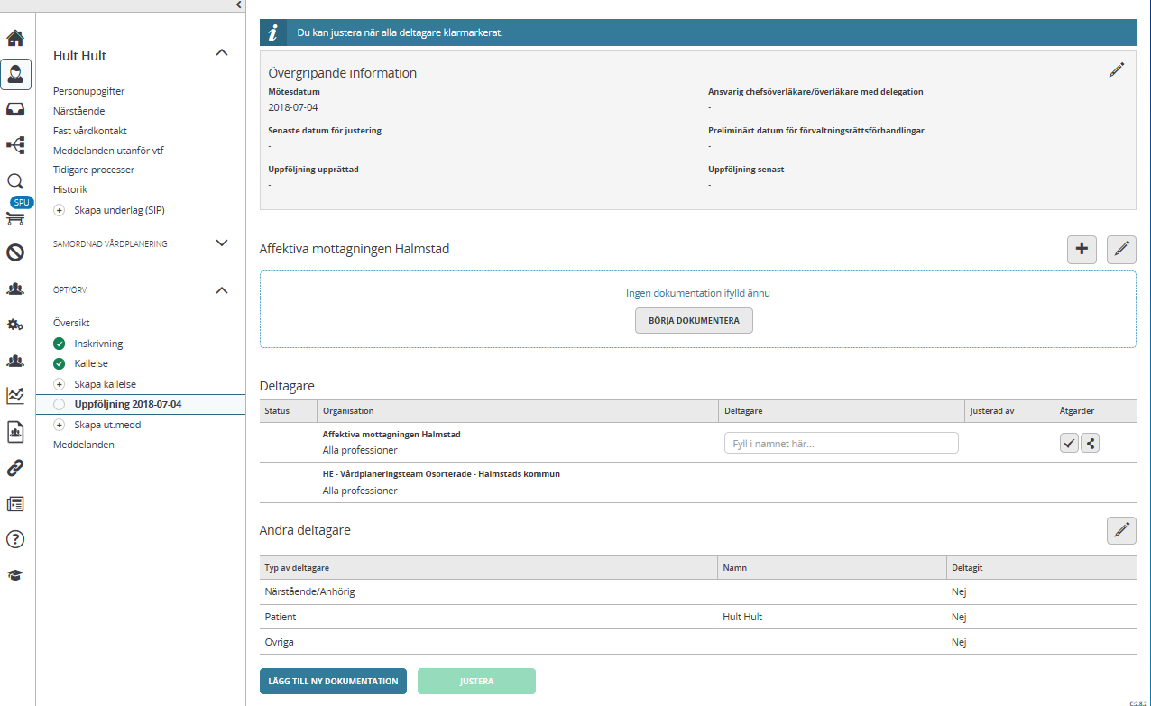
- Klicka på den övre pennan för att öppna delen ”Övergripande information”
- Fyll i rutorna, de som har en röd stjärna är tvingande
- Nedre delen av sidan: ”Andra deltagare” markera om patient, närstående är med på mötet.
- För att dokumentera i Uppföljningen klicka på knappen mitt på sidan.
- Därefter Spara.
- När dokumentationen är klar ska du ange ”deltagare” på mötet och klarmarkera och dela ut 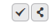
- När alla parter klarmarkerat och delat ut ska uppföljningen ”Justeras”.

För att kontrollera när uppföljningen kan Justeras
- Gå in på ”Aktuella patienter ÖPT/ÖRV. Håll musen över aktuell uppföljning
- I denna ruta ser du status när uppföljningen kan justeras (alla parter ska klarmarkera och dela ut)
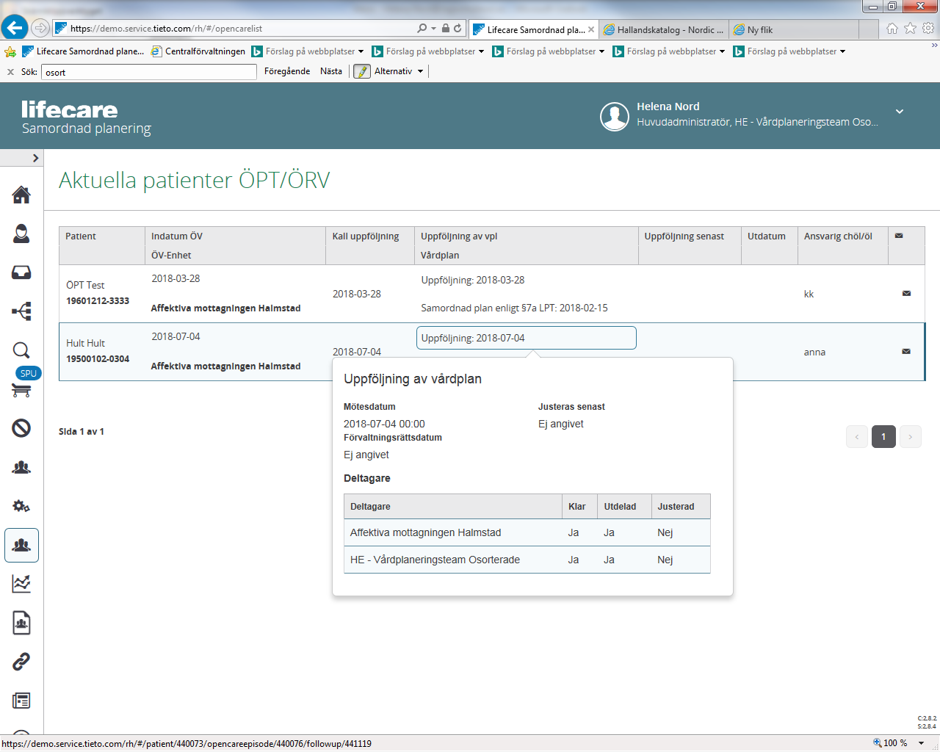
- När det är dags att justera vårdplanen klicka på se bild ovan.
- Uppföljning ÖPT/ÖRV kommer upp
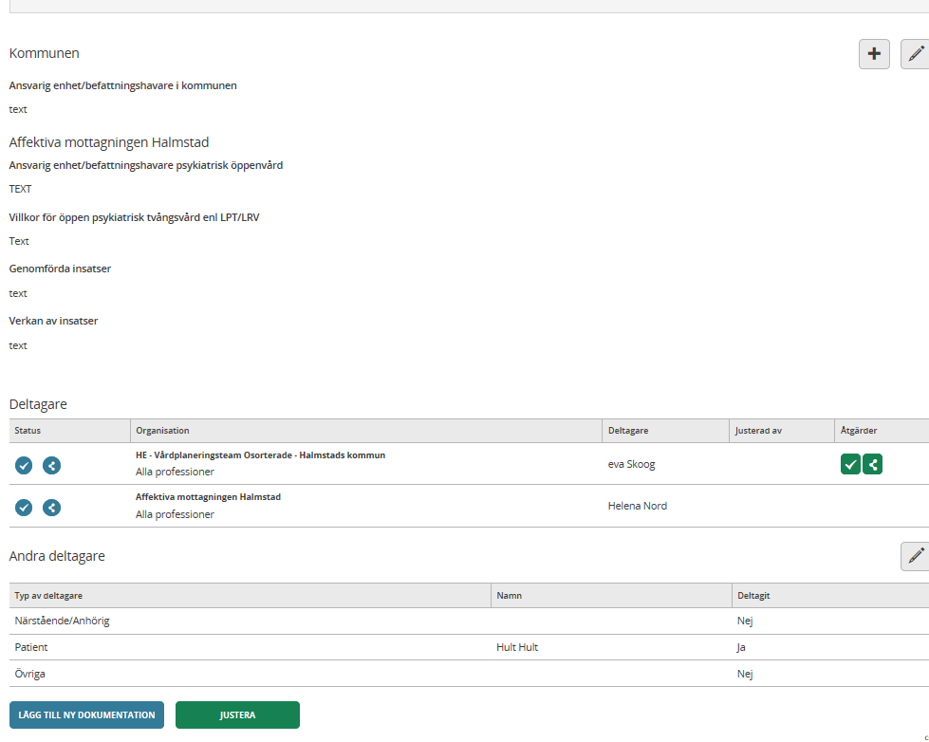
- Här läses dokumentationen från alla deltagande parter
- Klicka på knappen Justera
- Behov av ändring i uppföljningen efter att den är ”Justerad” måste uppföljningen brytas.
På uppföljningen finns knappen . Därefter måste alla parter justera på nytt.
- Uppföljningen är klar och ska skrivas ut, använd symbolen på uppföljningen för att skriva ut.

Kalla till en ytterligare uppföljning
- Sök fram patienten och arbeta från ÖPT/ÖRV flödet
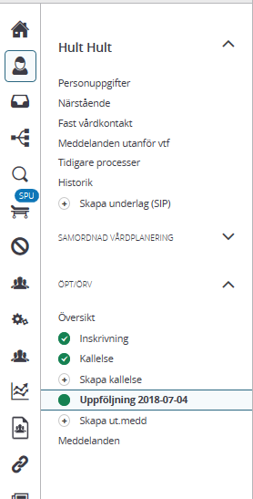
- Klicka på ”Skapa kallelse”.
- Ny ”Uppföljning med aktuellt datum” (2018-07-09) kommer upp och det är här som den nya uppföljningen ska dokumenteras. (Se avsnittet ovan Dokumentation uppföljning ÖPT/ÖRV)
- Föregående Uppföljning (180704) kan läsas genom att klicka på Uppföljning 2018-07-04.
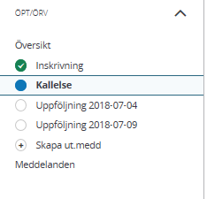
- Uppföljningen 2018-07-09 är justerad och klar och ny ”Skapa kallelse ” kommer fram för att användas vid nästa uppföljning
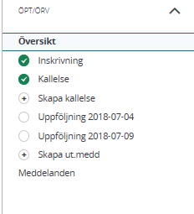

Utskrivning från ÖPT/ÖRV
- När patienten ska skrivas ut från ÖPT/ÖRV så avslutas processen i Lifecare
- Sök fram patienten och arbeta från ÖPT/ÖRV flödet
- Klicka på ”Skapa ut medd” = Utskrivning öppenvård
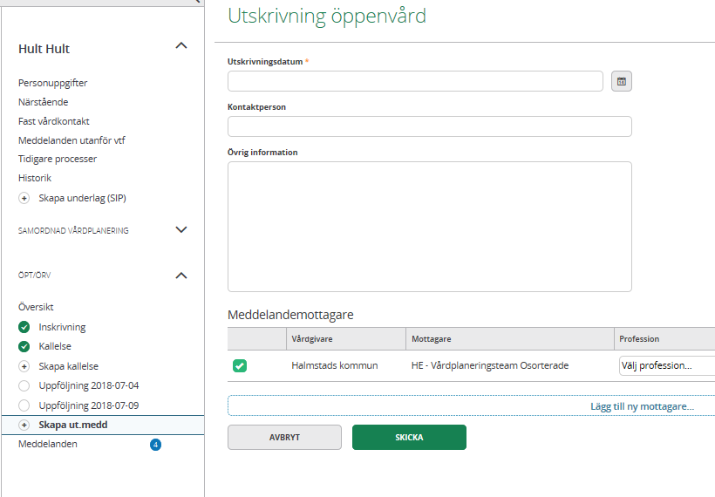
- Ange utskrivningsdatum
- Skicka

Gamla processer finns i valet Tidigare Processer
- Här finns gamla vårdflöden som avslutats.
